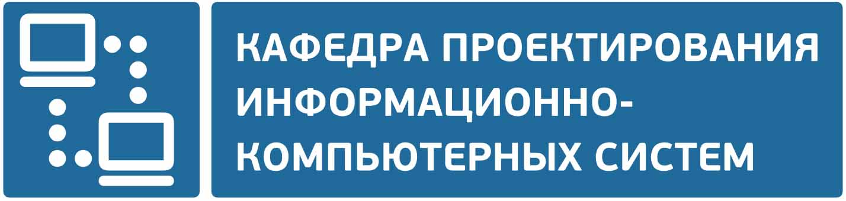

Организационное собрание по производственной (технологической) практике студентов специальностей
МиКПРЭС, ПМС, ЭСБ, ИСиТ (в БМ)

Группа | Дата | Время | Аудитория
113871 (ПМС) | 15.05.2024 | 17.25-18.25 | 615-2
113371 (ЭСБ) | 17.05.2024 | 11.00-12.00 | 504-2
114371
(ИСиТ (в БМ))
014351  (ИСиТ (в БМ)) | 23.05.2024 | 12.45-13.45 | 613-2
013854 (ПМС)
013851 (ПМС) | 24.05.2024 | 11.00-12.00 | 613-2
112601 (МиКПРЭС),  113301 (ЭСБ),  113801-113802, 113831 (ПМС),  114301-114302 (ИСиТ (в БМ)) | 06.06.2024 | 15.00-16.00 | 409-1

